第一部分 绪论

第1章 需求工程导论
思考题
- 如何理解下述的“软件”概念定义：
  - 软件＝程序＋文档＋数据
  - 软件是知识的载体
  - 软件是对现实的模拟
解答：a) 软体是指计算机系统中的程序及其文档。程序是计算任务的处理对象和处理规则的描述；文档是为了便于了解程序所需的阐明性资料。程序必须装入机器内部才能工作，文档一般是给人看的，不一定装入机器。
b) 软件是反映真实世界的。
c) 软件的模拟特性来源于其知识载体的特性：软件在运行中表现出来的特性、行为应该和应用的现实情况保持一致，这样，人们通过观察软件的表现就可以得出相应现实问题的答案，即软件“模拟”了现实。

第2章 需求基础
思考题
- 你认为计算机系统能够改变现实世界的能力和潜力有多大？说明理由。
解答：软件开发的任务是构建软件系统，并将它们部署到现实世界当中，通过软件系统与其周围环境的交互，解决人们对现实世界遇到的问题。当现实世界的状况与人们期望的状况产生差距时，就产生了问题，继而产生了问题域。软件系统通过分析问题域，产生了解系统，软件系统通过接系统影响现实世界。所以当现实世界有问题发生，而且软件系统又能模拟这些问题，软件系统就有能力解决这些问题，进而影响和改变现实世界。所以，我认为计算机系统能够改变现实世界的能力和潜力非常大。
案例题
- 从下面的事件当中，你可以替Jeannine总结出哪些教训？
投资经理Jeannine对一个新的投资跟踪系统具有强烈的需求。她需要做出快速决策来考虑可能进行的投资和撤销投资，耽误一个小时就可能给公司造成几千美元的损失。
最后她放弃了使用公司的信息系统，因为公司的信息系统没有给予她的请求足够高的服务优先级。她找到软件开发商，购买了一套看似可以满足她要求的软件。但高层管理人员不同意使用，而且还遇到了其他一些问题。
首先，财务审计员重新评估了公司的投资策略和投资政策。Jeannine并不知道这一点，于是新的系统没有计入正在被考虑的新政策。
她自己的职员抵制这个系统产生的有关投资和撤销投资的建议。新系统使用了公司信息系统现有的文件结构，却发现她的职员两年前就放弃使用那些文件了，因为那些文件没有包括全面分析可选替代投资方案所需的数据。她的职员也批评新系统的设计，说很小的操作错误就会把系统带入“混乱”状态，而且很难恢复过来。
她的一些下级经理坚持要有图形形式的报告，而新系统无法产生这些报告。
最后的问题是，Jeannine不能确定新的系统是否可以进行适当的修改（数据库结构修改和程序修改）以满足新的需求而不用重写所有的程序。而且她的老板也不能肯定是否会出资请一位顾问来解决这些问题。
解答：（1）她没有仔细认真地分析问题；
（2）她没有及时跟相关人员交流信息，没能把握住有价值信息；
（3）她没能及时跟公司员工交流，引用过时的文件结构；
（4）她没有仔细研究分析新引进的系统的性能需求是否满足；
（5）她没有仔细研究新引进的系统的功能需求是否满足；
（6）她没有仔细研究引进的系统的质量属性，对外接口是否满足。

- 根据下列描述，说明新的直接销售和财务处理系统的业务需求有哪些？
Especially for You Jewelers是大学城的一个小珠宝零售商。在过去的两年里，Especially for You在它的商业方面经历了极大的发展，可是，它的财务业绩却与它的发展不同步。现在的事务处理系统部分手动、部分自动，不能有效的追踪客户账单和收据，Especially for You难以确定为什么它的成本这么高。此外，Especially for You频繁地实行特价以吸引顾客。它不知道这些特价是否有利可图，是否带来其他的销售。Especially for You也想增加回头客，所以它需要一个客户数据库。Especially for You想按照一个新的直接销售和财务处理系统以帮助解决这些问题。
解答：业务需求如BR。
BR1：实现客户账单和收据的有效追踪；
BR2：实现产品特价时的利润和相关销售情况检查；
BR3：实现一个客户数据库。

第3章 需求工程过程
思考题
- 除了需求开发的四个活动和需求管理活动之外，需求工程当中还有没有需要执行的活动？如果有的话，它们是哪些活动？给出你的理由。
解答： 还有其他一些活动，例如：过程管理活动和项目管理活动。过程管理活动是跟踪项目开发过程，记录项目开发过程当中所遇到的问题或者教训等等。项目管理活动是管理项目开发的一系列问题与进度，管理人员配置，以求达到最该效益。

- 需求开发过程具有迭代特性，但是不是所有项目的需求开发过程都必须是迭代完成的？如果不是，请给出举例和理由。
解答：需求获取——>需求分析——>需求规格说明——>需求验证。当然并不是所有项目的需求开发过程是迭代完成的，比如：当某一项目开发过程中，用户需求非常简单，开发人员已经相当明确用户需求，这时，就不需要返回到需求获取阶段以继续用户需求的获取，这样，也就不需要迭代完成。当然，这种情况非常少见。

- 需求开发的迭代特性与软件开发过程的迭代式开发有什么关系？它们之间会互相影响吗？如果会，那么有哪些影响？
解答：需求开发的迭代特性只是软件开发过程的迭代式开发的一个子过程，软件开发过程是一个相当庞大的工程，需要在软件开发过程的各个阶段都需要进行开发工作的迭代，当然也包括需求开发中的迭代。它们之间互相影响。如果需求开发中的迭代不能很好地完成需求分析任务，就必将影响到软件开发过程的其他迭代阶段的进行。

- 需求工程细节知识的实践性对不同项目的需求开发过程的差异性有没有影响？如果有，请说明影响是什么。如果没有，请说明是哪些因素产生了不同项目的需求开发过程的差异性。
解答：

需求获取部分 思考题不考！！！全是案例题！！！

第二部分 需求获取

第5章 确定项目的前景和范围
案例题
- 你被任命为替换学生财务资助项目的项目经理。你想开发一个工作陈述来定义范围并降低范围蔓延的风险。财务资助部门的主管坚持要你15个月、600 000美元的预算内替换他现有的系统就可以了。他说这就是你需要知道的全部，不需要浪费时间开发一个工作陈述了。省略工作陈述的风险是什么？你将如何说服主管？
解答：省略工作陈述的风险是不能明确项目的前景和范围。如果省略了工作陈述的话，你就不能和用户进行很好的沟通与交流，这样，项目的问题也就不能明确，即，开发人员无法与涉众对问题达成共识；无法明确问题，也就无法发现正确的业务需求，无法定义良好的解决方案及系统特性，继而无法明确项目的前景和范围，这样就会造成项目的不稳定甚至失败！

- 某大银行的一位银行卡办公室的收账经理Liz遇到了一个问题。她每周都收到一份过期未付款的账户名单。这份报告已经从两年前的250个账户增加到现在的1250个账户。为了确定那些严重拖欠债务的账户，Liz需要通读这份报告。严重拖欠债务的账户由几个不同的规则确定，每个规则都要求Liz检查客户的一项或几项数据。过去半天的工作量现在增加到了每周三天。即使在确定了严重拖欠债务的账户后，如果没有查阅该账户三年内的历史资料，Liz也不能做出最后的信用决定（例如严厉的催款电话、断绝信用或将这个账户转给一个收账代理）。另外，Liz需要报告所有账户中过期未付款的、拖欠债务的、严重拖欠债务的和呆死账的比例。目前的报告中并没有给她提供这个信息。
假设现在需要你来开发一个软件，解决Liz面对的难题。那么你认为Liz现在遇到的问题有哪些？你希望新的软件应该达成哪些业务目标？你怎样设计软件的高层解决方案和系统特性？
解答：Liz现在遇到的问题有：（1）工作量的增加；（2）客户账户的历史数据；（3）问题账户所占比例没有显示…
新的软件应该达成的业务目标有：（1）能够快速查询客户账户；（2）能够分析一个客户是否为问题账户；（3）能够给出一个问题账户的三年内的历史数据；（4）能够计算问题账户所占比例…
软件的高层解决方案和系统特性：（1）建立一个数据库系统用来存放客户账户信息；
（2）根据特定的判定问题账户的算法检索辨别出问题账户；（3）工作人员能够检查该账户的三年内的历史数据；（4）即时显示问题账户所占比例…

- 一个需求工程师正在为一个信息系统考虑三个可选的解决方案，所有三个方案都满足了用户的业务需求。第一个方案被认为与开发人员的技术知识最一致，第二个方案被认为是最快的实现方案，第三个方案是最划算的方案。这三个方案中是否有一个可行方案？如果是这样，你认为需求工程师应该如何做出最后决定？
解答：

- 职工福利和工资顾问遇到了一些问题。她的工作是为雇员提供他们的福利建议。公司刚刚磋商了一个新的医疗保险方案，这个方案要求雇员从7个保健组织和首选的供应商方案中进行选择。保健组织和供应商按照雇员的分类、贡献、免赔额、受益人、服务内容和允许的服务提供商而各不相同，目的是尽可能为雇员提供最灵活的福利，用以使公司的花费极小化并控制付给保险商的费用（这将对公司被收取的后续保险费产生一定的影响）。
这个顾问被请来为雇员选择最合适的保险方案。她目前以手工方式答复这些请求。但目前的选择比新计划中的选择要直接得多。她需要解释新的选择：它们包括什么，不包括什么，它们的费用和可能费用是多少，具有什么优缺点。但是，雇员对新计划不信任，这种情况迫使她需要向雇员提供更多具体的建议和答复。
她可能不得不为许多雇员逐步建立假定情境——可能的最坏假定情境。这种假定将要根据每个雇员的收入、婚姻和家庭状况、目前的健康风险等进行个人定制。在逐步建立一些样本假定时，她发现：（1）从信息系统部门获得工资和个人数据需要一天时间。（2）雇员数据存储在许多文件夹中，而且并不总是被正确地更新。当冲突数据变得很明显时，除非解决了矛盾，否则就不可能继续她的工作。（3）计算复杂。为一个雇员创建投资和退休假定常常需要花费一整天或更长时间。（4）有些人担心保险计划会被提供给未授权的个人，例如以前的配偶或者非直系亲属。（5）计算中可变条件的复杂性导致经常出错，很多错误可能一直未被发现。
假设现在需要你来开发一个软件，解决职工福利和工资顾问的问题。那么你认为她现在遇到的问题有哪些？你希望新的软件应该达成哪些业务目标？你怎样设计软件的高层解决方案和系统特性？解决方案有哪些重要的约束？
解答：她现在遇到的问题有：
- 不能有效地从信息部门获得工资和个人数据；
- 雇员数据太过分散，而且不能及时正确地更新；
- 计算复杂；
- 雇员信息不能得到及时有效正确的更新；
- 计算中可变条件的复杂性。
新的软件应该达到的业务目标有：
- 减少从信息部门获得工资和个人数据的时间；
度量标准（Scale）：一次从信息部门获得工资和个人数据的时间；
计量方法（Meter）：检查信息部门数据库日志；
理想标准：减少50%；一般标准：减少30%；最低标准：减少20%；
- 集中雇员数据，并且正确更新；
- 降低计算的复杂性；
- 及时有效正确地更新雇员信息；
- 降低计算中可变条件的复杂性。
软件的高层解决方案和系统特性：
- 高层解决方案：
  - 由软件从信息部门的数据库中检索出工资和个人数据，减少所需信息获取的时间；
  - 由软件来分析雇员数据的各种特征，及早识别出数据所在位置；或由软件集中处理雇员数据，及早识别出不准确的或没有及时更新的数据，提交人工处理或自行更新；
  - 由软件来处理投资和退休假定的计算的复杂过程；
  - 由软件来分析个人数据的准确性，及早识别出不准确的个人信息，提交人工处理；或定时更新数，提高数据的准确性；
  - 由软件来处理计算中可变条件的复杂性，降低出错率。
- 系统特性：
- 根据信息部门提供的数据库查询工资和个人数据；
- 根据原始数据重新整理数据并更新；
- 提交查询信息；
- 创建投资和退休假定的计算过程；
- 通过公司的内联网访问系统，根据个人情况更新信息；
- 模拟计算中可变条件的变化；
- 提供最灵活的福利方案。
重要的约束有：
约束源 | 约束
操作性 | 雇员信息必须有备份
设备预算 | 有自己已有的系统上开发
技术要求 | 应用面向对象的方法
行政要求 | 需要信息部门的信息
系统 | 空间不应该超过20M字节
环境 | 安全性

第6章 涉众分析与硬数据采样
案例题
- 分析你所在学校使用的选课系统，说明它应该有哪些涉众类别，并进行描述。
解答：学生，老师，系统管理与维护人员

- 你的公司的一位副总裁对你开发新的采购信息系统的重要用户参与时间的请求回复道：“我们很忙，我不能让我的采购部人员放下手头的活来给你的项目团队服务。而且你的人是系统开发人员，是你们开发这个系统，我们只是使用它。”
对这个回复，你打算怎么办？
解答：说明缺乏涉众的危害性，说服他。

- Rolland实业公司拥有着自己的软件开发部门——IS部门，负责为公司完成各种信息系统的开发。现在，IS部门给Rolland公司的部门结构重组带来了难题。
非IS部门的管理人员正施加压力，要求实施一种新的组织结构，其中大部分需求工程师将直接向他们的业务用户组（例如会计、财务、生产）汇报工作，而不是向IS部门汇报工作。非IS部门的管理人员认为：在目前的结构下，由于需求工程师向信息服务部门汇报工作，所以为了方法计算处理，他们往往希望“改变每一件事情”。为了保证系统能够满足IS的标准，非IS部门的管理人员同意在IS部门保留一个需求工程师小组，他们对所有的系统项目具有最终的决定权。
IS部门的经理们正抵制这种变化。他们认为：需求工程师如果离开IS部门，将会在技术上“走入歧途”；将需求工程师彼此分开会减少他们的思想交流，最终难以创新；数据文件和程序会产生不必要的重复；由于程序员仍属于IS部门，需求工程师和程序员的冲突将会增加。
在这个问题上，需求工程师分成了两个阵营，他们明白用户更直接地控制其系统的命运的好处。然而，他们担心当遇到预算超支和技术延迟时，用户和用户管理层将很难谅解。需求工程师还担心，如果他们被重新分配到IS部门之外，远离那些更侧重于技术的同事，会导致他们技术的退化。
关于此事的决策可能将由IS部门的上层决定。你认为此事应该如何处理？
解答：首先，需要细分涉众类别，这里用户，需求工程师和程序员都属于涉众类别。需要分析他们各自的赢利条件，以在相互妥协中尽力实现一个共赢的结局。分析涉众的关注点和兴趣取向。 了解涉众的个人特征和工作特征，以便对软件系统的功能进行合理的调整。选择合适的代表参与项目的开发。定期举行讨论会，让用户知道项目的进展情况。优先级评估，风险评估，共赢分析…

- 对第2章的案例题1，你认为Jeannine在涉众分析方面有哪些工作欠缺？
解答：

- 为下面的每一个涉众描述选项试举一例，说明对这些选项进行描述的必要性和忽略这些选项描述可能造成的风险：个人特征、工作特征、地理和社会特征、关注点和兴趣、目标期望、被影响程度、力量程度。
解答：
- 涉众个人特征和工作特征的描述可以帮助更好的确定功能需求；
- 涉众的输赢条件和受影响程度可以帮助解决涉众之间的需求冲突；
- 涉众的重要性、影响力、关注点和兴趣取向可以用来发现项目的潜在风险；
个人特征 | 年龄、性别、学历、职业、职务
个人特征 | 生活方式、个性、对新技术的态度
个人特征 | 技能
个人特征 | 身体能力及限制，例如色盲
工作特征 | 任务
工作特征 | 使用状况（利用程度、使用频率等）
工作特征 | 技能和经验（新手――专家）
地理和社会特征 | 地理：区域、国家
地理和社会特征 | 文化背景
地理和社会特征 | 社会关系

- Phil Ittup是系统分析员团队中的一员，他受委任去与组织成员面谈，为系统研究收集材料。企业称为Fall Back工业，它有5个管理层。此外，生产、会计、营销、系统、物流和高层管理是将受到所建议的系统影响的职能区域。每个阶层大约有40人。生产层共有80人，会计层有35人，营销层有42人，系统层有10人，物流层有28人。高层管理有5人。Phil应该怎样选择面谈对象？为什么？
解答：（1）选择面谈对象的时候采用随机抽样，从5个阶层以及生产、会计、营销、系统、物流各选择2-3名客户参与面谈。高层管理均要参加面谈。因为在选择面谈的时候要力争均衡的收集用户的需求，因此要涉及各方面受系统影响的人。
采样的规则：控制人数（4～8），教材上册，P87
（2）高层管理的人最先面谈。然后是系统层。其余层的面谈对象根据实际情况可以先后安排面谈的时间，不一定要分先后顺序。
跟高层管理人员进行面谈，采用漏斗结构，因为各个高层管理人员对各自管理的层次从大体上有准确的把握，有助于开发人员首先获取对项目的广度方面的认识，也能获取一些较为详细的信息。跟具体部门人员进行面谈，采用菱形（必要时，金字塔）结构，因为这种面谈较为具体，问题常为封闭式问题，这样有助于分析人员获得深度认识。
基本规则：（1）先业务需求，后用户需求，所以先领导后普通；
（2）开始漏斗，领导漏斗
（3）普通用户菱形，必要时金字塔
面谈的结构及其特点：教材上册，P96

- Maverick公司是一家有15年历史的国内货物运输公司，假设你的小组担当Maverick公司的系统分析与设计团队，为Maverick公司的所有业务设计一个计算机化或者增强设计计算机化的项目。Maverick主要进行卡车零运，管理人员按照实时处理（Just In Time）原则工作。在这个原则指导下，他们建立了包括发货人、收货人和承运公司的伙伴关系，目的是准时运输和交付生产线上需要的材料。Maverick主张用626台拖拉机拖运货物，它拥有45000平方英尺的仓库和21000平方英尺的办公场地。
- 制定分析Maverick公司的信息需求时，应当收集的硬数据列表。（提示：想像一下该公司要开展的工作，应该会有哪些登记表格）。
- 设计一种采样机制，使得小组在不必查看这家公司15年来产生的所有文档的情况下，形成对该公司的清晰认识。
解答：(1) 描述发货人、收货人和承运公司的伙伴关系的表
发货及收货的时间表
货物的中转表
拖拉机和仓库的使用情况表
参考硬数据的类型：教材上册，P89
（2）将这15年公司的情况用图表表达出来，形成对15年以来公司状况的认识，获取生产情况的时候将大致相同的年份列出来，采样时候只需要在大致相同的年份中抽取一份作为样本。
参考采样规则：教材上册，P90

第7章 需求获取方法之面谈
案例题
- 在重新浏览面谈日程的时候，你发现有几个问题看上去不合适。下面是准备问Sampson纸产品公司销售经理的原问题。这家公司想把它的一些销售信息放到Web上去，以便经理们可以交互地评论它，从而优化他们的销售方案。用更合适的方式，重新写下面的问题。
  - 你的下属告诉我，你非常渴望有一台计算机。这是真的么？
  - 我是这个领域的新手，我有没有忽略什么呢？
  - 你在销售计算中最常用的信息资源是什么，使用频度如何？
  - 其它销售经理认为，把一些月度销售商品放到Web上，然后做趋势分析，将会是一种主要改进，你同意他们的做法吗？
  - 没有比你现在使用的陈旧的方法更好的销售方案吗？
解答：（1）你认为作为一个销售经理，是不是应该拥有一台计算机？（诱导性问题）
（2）我是不是还忽略了什么？（上下文无关问题）
（3）1、你在销售计算中最常用的信息资源是什么（双筒问题）
2、使用频度如何
（4）你认为把一些月度销售商品放到Web上，然后做趋势分析会是一种改进吗（诱导性问题）
（5）还有比目前方法更好的销售方案吗（上下文无关问题）

- 作为系统分析项目的一部分，需要为生产数字钟的Chronos公司更新自动化会计功能。你将要同首席会计Harry Straiter面谈。写出4到6个涉及他所使用的信息资源、信息格式、决策频度、需求的信息性质和决策样式的面谈目标。
  - 说明你将如何联系Harry以安排一次面谈。
  - 说明在这场面谈中你会使用哪种面谈结构？为什么？
  - Harry有3个下属也使用这个系统。你和他们面谈吗？为什么？
  - 写出3个开放式问题，在面谈前通过电子邮件寄给Harry。用一句话解释为什么应当由人而不是由电子邮件来指导面谈？
解答：（1）参考面谈过程的准备阶段：P99
打电话或者email给Harry，因为要进行深入面谈，可以先将一些问题通过 email发给他
（2）采用菱形面谈结构，因为目的是要更新自动化会计功能.也可以考虑使用漏斗结构
（3）应当面谈，因为下属和领导应该具有不同的目标，而这些目标是领导不能提供的
考察点：涉众的分类
采用漏斗型。以一般的开放式的问题开始，有助于分析人员取得总体认识，然后再逐步就某些问题展开深入面谈。
（4）参考规则：（1）面谈获取信息的类型，P93
（2）面谈的优点，P105
面谈是复杂的过程，可以实现很多的目标，只有依靠人的灵活和主观能动性才能使面谈达到最优效果。

- 对第6章的案例题6，说明Phil应该怎样开展他的面谈工作？包括：面谈对象选择的先后顺序，每次的面谈结构。说明原因。
解答：

- 从你进门到现在，面谈对象Max Hugo一直在翻阅文件、看手表、点燃和掐灭香烟。根据你看到的有关面谈对象的情况，可以猜出Max很紧张，因为它需要做其它事情。用一段话描述，为了使面谈能在Max全神贯注下完成，你将如何处理这种情况。（Max不能在另外一天重新安排面谈。）
解答：1、采取一些行为缓和一下气氛（例如抽烟，喝水，稍微偏离一下主题等等）
2、考虑开放式问题和漏斗结构
考点：面谈过程——面谈开始阶段P100，问题结构P97

- 下面是系统分析团队的一名成员提出的第一份面谈报告：“在我看来，面谈进行的很好。我和他就这个问题聊了一个半小时。他告诉我有关公司的所有历史，很有意思。他也提到，自他来到该公司的16年间，公司没有任何变化。我们不久将再次举行会面，以及结束这次面谈，因为我们还没有深入研究我准备的问题。”
  - 试评论这个面谈报告。假设你要团队成员使用图1提供的报表，那么他漏了什么主要信息？
  - 什么信息对面谈报告来说是无关紧要的？
  - 如果真的发生了报告中提及的情况，则必须向队友提出哪3个建议，以帮助他更好地举行下一次面谈。
面谈对象：SalDomask 日期：3月3日
会见者：S.Cabbot 主题：计算机使用
面谈的目标：找出关于计算机使用的态度；
获得用户的使用估计；
看最新建议的系统的观点是否满足目标吗？
下次面谈的目标：
找出Sal怎样看待系统支持部门。
找出下一个面谈对象的观点。
面谈的要点：  Sal说道：“计算机是我的朋友。”  “一直”都在用计算机。  迫不及待地要熟悉新系统。 | 会见者的观点：  对了解更对有关系统如何促进工作感兴趣。  如果不使用计算机进行工作，会感到枯燥。  将成为新系统的热情支持者/促进者。

解答：（1）面谈时间稍长，而且控制不佳。遗漏了关于“最新建议的系统的观点”
（2）有关公司的所有历史
（3）参考面谈过程——面谈主体阶段：P101
1．控制面谈的过程。面谈开始的时候可以通过例如谈公司历史来酝酿一下交流的气氛，但是不能偏离主题。如果长时间的谈论不相关的信息的时候，需求分析人员就可以委婉的提醒面谈对象，并重新切回正题。
2．注意保持面谈的主题。针对每个面谈的目标，要在面谈的过程中安排合适的提示，逐一引导面谈对象对各个主题的叙述。
3．总结面谈的要点，注意此次面谈过程的成功和失误，明确下次的目标，以便为下次面谈做充分的准备

解答：（1）答案主题参考下面：
  - Ability to reach a large pool of people
  - Uniformity of questions
  - Geographical distribution of stakeholders not an issue
（2）要求主题围绕开发式问题和封闭式问题的优缺点（见下面ppt）。
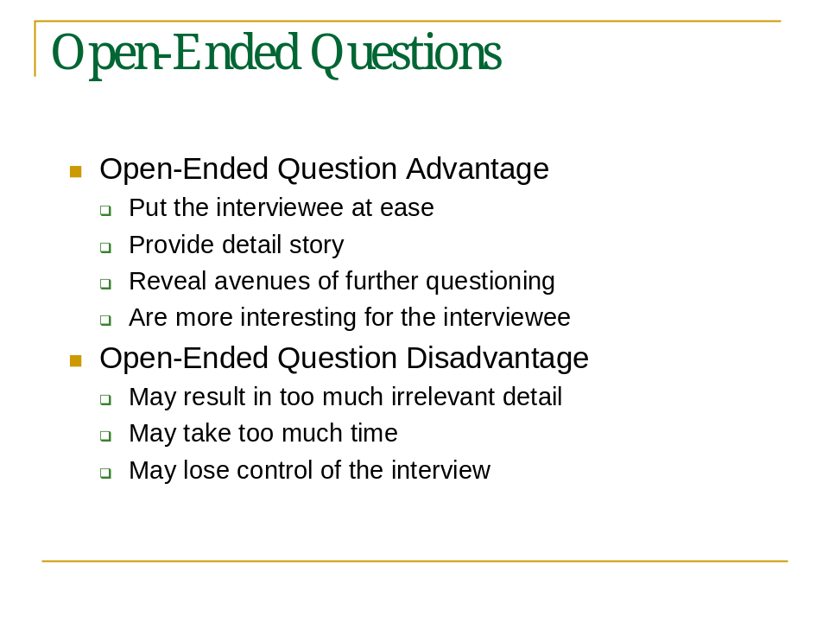

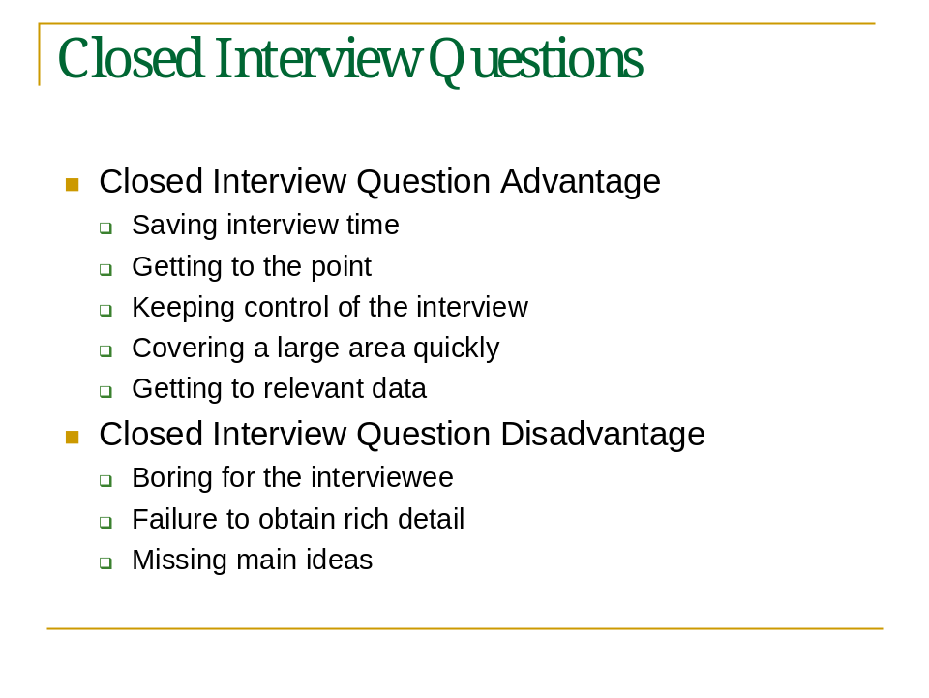

第8章 需求获取方法之原型
案例题
- “每当我认为已经获取用户的信息需求时，他们却已经发生了变化。这就像试图射中一个运动目标。在半数时间里，我认为甚至用户自己也不知道需要什么。”Flo Chart说。他是2Good 2 Be True公司的需求工程师，该公司负责为几家制造公司的营销部门调查产品的用途。
  - 用一段话向Flo chart解释，原型化方法怎样才能帮他更好地定义用户的信息需求。
  - 用一段话评论Flo Chart的观察：“在半数时间里，我认为甚至用户自己也不知道需要什么。”一定要解释原型化方法怎样才能真正地帮助用户更好地理解和阐明他们自己的信息需求。
  - 用一段话向Flo Chart建议：一个具备原型特征的交互式Web站点缘何能解决Flo关于捕获用户信息需求的问题。
解答：（1）答案主题
（1）根据需要确定原型类型；（2）进行原型开发；（3）获得用户反馈；（4）定义所得需求
（2）答案要以“隐含知识”和“用户表述时的主观加工”为主题
（3）原型化方法利用直观化的界面来最快程度的得到用户的反馈，通过用户的反馈
来获知其实际的需求

- “我有一个绝妙的主意！”Bea Kwicke宣布，他是系统团队的一位新来的需求工程师，“让我们跳过所有的SDLC垃圾，直接为一切设计原型。我们的项目会进展的更快，还可以节省时间和金钱，并且所有的用户会感到我们似乎很在意他们，而不是连续几个月不与他们交谈。”
  - 列出你（作为与Bea同一个团队的成员）用来劝阻她不要试图放弃SDLC，而直接为所有项目设计原型的原因。
  - Bea对你所说的话很失望。为了鼓励她，用一段话向她说明，你认为适用于原型化方法的情形。
解答：（1）主要原因：原型仅仅是开发当中使用的一种手段，它利用得当可以加速开发的进程，但不能代替软件开发中的所有工作。
（2）情形见下表，尤其是其中红色的部分
 | 废弃型 | 演化型
水平型 | 阐明并细化用例和功能性需求  识别遗漏功能  研究用户界面方法 | 实现核心用例  根据优先级实现其他用例  使得系统适应快速变化的需要
垂直型 | 演示系统可行性 | 实现并扩充核心功能  实现并扩充核心算法  测试并调整性能

- 说明下列典型的应用情境适合使用哪种类型的原型？
  - 人机交互界面——信息表格或者报表。
  - 人机交互界面——具体功能的设置。
  - 人机交互界面——任务的执行过程。
  - 功能探索——任务的功能内容。
  - 功能探索——任务的执行过程。
  - 功能探索——任务的执行效果。
解答：
- Itall多年来一直担任Tun-L-Vision公司的系统分析员。在你加入该系统分析团队以后，建议在目前项目中把原型化方法作为SDLC的一部分，Itall说：“当然可以，但是你不能太在意用户所说的话。他们也不知道自己需要什么。我会做原型化工作，但是我不会‘观察’任何用户。”
  - 在不明确否决Itall的前提下，尽可能巧妙地说明原型化过程中观察用户反应、用户建议和用户创新的重要性的原因。
  - 用一段话描述，如果系统的某部分已经被原型化，并且在后续系统中没有考虑用户的反馈信息，可能会出现什么情况？
解答：
- Nordic Designs 是一家专营Scandinavia 当代家具的连锁企业，它已经发布了一则夸耀其配送信息系统原型的公司简讯。简讯报道声称：“我们的配送信息系统原型一发布就投入使用了。绝对没有任何修改的必要，经理们说它是追踪家具配送的最佳解决方案。不久就可以你们商店中接触原型了。”
  - 这则报道的作者对原型化方法概念明显存在什么样的误解？用一段话解释它。
  - 如果用户期望原型“绝对没有任何修改的必要”的话，列出原型设计者可能会面临的问题。
解答：
- 下面这段话是在Fence公司的经理与系统分析团队的会议上听到的：“你们告诉我们原型可以在3个星期以前完成。但现在我们还在等。”
  - 用一段话来评价快速提交原型的重要性。
  - 原型化中可能有哪些难以管理的因素？试列举它们。
  - 有哪些方法可以帮助控制原型开发的过程和速度？
解答：

第9章 需求获取方法之观察与文档审查
案例题
- Ceci Awill说：“我想我能记得他所做过的大部分事情。”Ceci准备与OK Ｃorral公司战略规划副总裁Biff Weblldon进行面谈。OK Ｃorral是一家拥有130间牛排连锁店的公司。“我的意思是说，我有好的记性。我认为听他说什么比看他做什么更重要。”
作为需求工程团队的一员,Ceci Awll向你诉说了他要写下在面谈中对Biff的办公司和Biff的活动进行观察的愿望。
- 用一段话来说服Ceci，在面谈时仅仅倾听是不够的，观察和记录所观察的内容同样是很重要的。
- Ceci似乎接受了你认为观察时很重要的观点，但是不知道该观察什么。列出需要观察的项目和行为，在每一项行为的旁边用一句话指名Ceci通过观察应该得到的信息。
解答：（1）答案主题：
- Observation provides insight on what organizational members actually do
- Observation provides information about organizational members and their environments that is unavailable through any other method
- Observation helps confirm what has been found through other methods
（2）参见STROBE方法

- “我知道你有很多材料。那些材料里到底有什么？”Betty Kant问道，她是MIS特别工作组的负责人。MIS特别工作组是你的系统团队联络Sawder家具公司的桥梁。你拖了一大堆材料，正准备离开这栋楼。
“哦，是过去6个月的一些财政决算、生产报表，还有Sharon给我的一些业绩报表，业绩报表涵盖了过去6个月的目标和工作业绩。”你在回答时，有些纸掉到了地上，“你为什么问这个问题呢？”
Betty为你拾起纸并把它放到最近的桌子上，回答道：“因为你根本不需要这些垃圾。你来这里要做一件事情，就是和我们这些用户谈话。从这些材料中得不到任何有益的信息。”
- 只有告诉Betty你从每份文档中找到的东西才能使她相信每份文档都是重要的。用一段文字解释文档为星期工程师提供了什么帮助？
- 在你和Betty谈话的时候，意识到实际上也需要其他的定量文档。列出你缺少的东西。
解答：

第10章 需求的组织——需求获取中的模型驱动方法

案例题
- 分析你所在学校使用的选课系统，试着为其建立简单的目标模型和场景模型。
解答：

第三部分 需求分析

第11章 需求分析概述
思考题
- 分析“结构化分析”和“面向对象分析”的过程，说明它们为什么都开始于系统的边界定义？
解答：第一问：PPT chapter11，P37，P41
第二问：参考下列资料，进行综合分析
解系统与问题域的关系
项目的前景和范围
结构化分析：
①分析当前的情况，做出反映当前物理模型的DFD；②推导出等价的逻辑模型的DFD；③设计新的逻辑系统，生 成数据字典和基元描述；④建立人机接口，提出可供选择的目标系统物理模型的DFD；⑤确定各种方案的成本和风险等级，据此对各种方案进行分析；⑥选择一种 方案；⑦建立完整的需求规约。
面向对象分析：
①确定对象和类。这里所说的对象是对数据及其处理方式的抽象，它反映了系统保存和处理现实世界中某些事物的信息的能力。类是多个对象的共同属性和方法集合的描述，它包括如何在一个类中建立一个新对象的描述。②确定结构（structure）。结构是指问题域的复杂性和连接关系。类成员结构反映了泛化-特化关系，整体-部分结构反映整体和局部之间的关系。③确定主题（subject）。主题是指事物的总体概貌和总体分析模型。④确定属性（attribute）。属性就是数据元素，可用来描述对象或分类结构的实例，可在图中给出，并在对象的存储中指定。⑤确定方法（method）。方法是在收到消息后必须进行的一些处理方法：方法要在图中定义，并在对象的存储中指定。对于每个对象和结构来说，那些用来增加、修改、删除和选择一个方法本身都是隐含的（虽然它们是要在对象的存储中定义的，但并不在图上给出），而有些则是显示的。
所有建模技术都必须明确系统所涉及的功能，只有明确软件与现实世界的边界，懂得系统的上下文，才有可能建立模型。

- 本章对创造性活动的描述过程给了你什么启示？
解答：
- 列举结构化分析的各种技术，说明它们的数学基础是什么？
解答：
- 列举面向对象分析的各种技术，说明它们是对结构化分析技术的继承和借鉴吗？如果是，那么说明它们借鉴了哪些结构化分析技术，如果不是，那么说明它们的数据基础是什么？
解答：
- Wieringa框架和Zachman框架给了你什么启示？
解答：
- “事件”和“事物”一直是进行需求分析的一个重要思路，你对此如何评价？
解答：

第12章 过程建模
思考题
- 什么是系统思想？过程模型如何反映系统思想？
解答：
- 第5章提出将系统中每一个问题解决方案的边界集成起来，就可以建立系统边界。你认为这种想法对上下文图的建立有什么启示？这种想法与基于DFD片段建立0层图的方法有和异同？
解答：
- 在需求获取阶段，需求工程师收集了大量的样本，包括文档、表格和报告，解释这些样本对过程建模有哪些用处。
解答：
案例题
- 分析你所在学校使用的选课系统，给出它的DFD描述。
解答：
- 根据下列叙述性描述，为描述的内容绘制一个上下文DFD。
校园书店“课本库存系统”的目的是向学生提供本地大学课程的课本。大学的教学部门通过一个“课本主清单”向书店提交初始数据，包括课程、教师、课本和预计注册人数。书店生成一个“购买订单”，“购买订单”被送到供应课本的出版公司。图书订单随着一个“包装清单”到达书店，它被接收的部门检查和验证。学生填写包含课程信息的“购书要求”，当他们付了书款之后就得到一个“销售单据”。
解答：
- 为下列描述建立上下文图和0层图的DFD描述，下面内容描述了典型的IRS地区中心如何处理纳税申报。
最初，邮局卡车把纳税申报单带到地区中心。信件按照申报单的类型排序——例如，长表格与短表格，以及信件是否包含付款。排序后的信件被送到接收和控制部门，在那里它们被进一步分成3个通用目录（共计27类）：要求退款的短表格、要求退款的长表格和包含纳税的申报单。
因为申报单的量很大，所以对文档进行两次排序。对IRS来说，在一天内收到超过200000份申报单是很正常的事情。第一次排序划分总量是为了使工作更加便于管理。
为什么有这么多类型？有些申报单要求延期填写，另一些按季度估计纳税额。填写纳税申报单的政府表格超过了500种。
例如，为了处理要求退款的短表格，操作员将表格提交给一个扫描申报单的机器，并存储数据供以后处理。数据由主计算机读取，它确定正确的税款，决定退款是否应发出，修改纳税人记录，打印信件、通知和留置权等等。
退款信息发送到国家计算中心，经由该中心引发财政部发出对实际退款的检查。信件、通知和其他传递的信息被发送到国内当地的IRS站点，从这些IRS站点把相应的信息发送给纳税人。
对要求退款的长表格的处理也是类似的，但与短表格的处理不完全一样，因为长表格通常包括信息的多项细目表，例如详细的扣除额。首先，申报单被排序成批处理块以作为单个部分处理。对批处理块进行编号以确保申报单没有被丢失或者没有被过度的延迟。之后将批处理块传送到检查员。检查员检查和改正错误，并将申报单译成代码以供处理。
检查员将任何有不完全或不正确数据的申报单退回给纳税人。而且，当申报单在系统中转移时，办事员在每个申报单上粘贴一个文档定位号，用于提供额外的跟踪能力。这种处理类似于短表格。申报单被输入到计算机系统，对数据进行存储供后续使用。数据被主计算机阅读，以确定正确的税款，决定是否应发送退款，修改纳税人的文件记录，选择申报单用于税收审计，打印信件、通知和留置权等等。退款信息被发送到国家计算中心，经由该中心引发财政部发出对实际退款的检查。通知和审计信息被发送到国内当地的IRS站点，从那里把相应的信息发送给纳税人。
对于包含纳税的申报单，检查员检查并改正错误，译成代码以供处理，并将任何有不完全或不正确数据的申报单退回给纳税人。将申报单输入到计算机，计算机检查纳税人的计算和总额，分配文档定位编号，并存储数据。然后由不同的操作员重复进行前面的步骤。
来自第二个操作员的数据按照第一组数据进行正确性检查。错误报告被发送到检查员，对正确的数据进行存储后供后续处理。美国联邦储备银行为确定每日保证金而收集这些核查结果。
检查员检查错误，改正任何他们可以修改的错误，并写信通知纳税人索要遗漏的信息。在这一点上，申报单接着按照包含请求退款的长表格的描述做同样的处理。
解答：
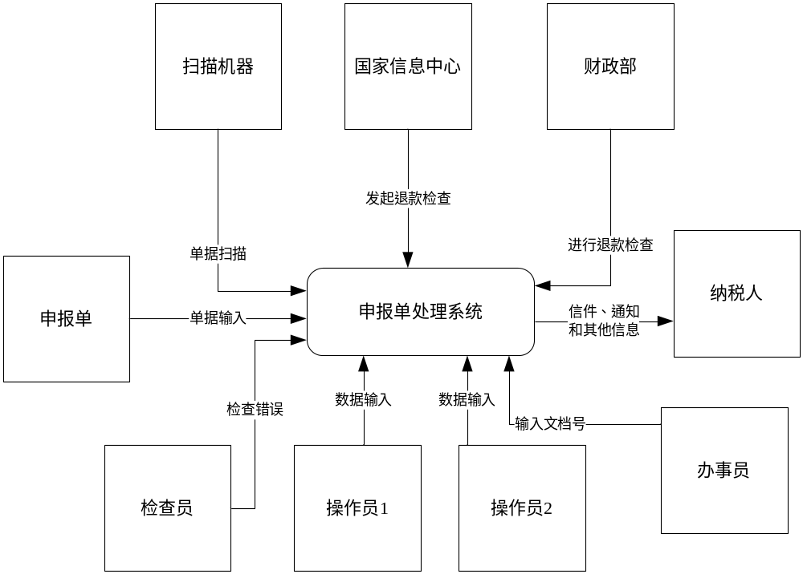
- 对第3题，给出相应的功能分解图和过程依赖图。
解答：
- 建立一个决策表，正确反映下面的课程评分策略
一个学生可以得到一个期末课程成绩A、B、C、D、F。为了给出学生的期末课程成绩，老师首先确定一个学生的初始期末成绩，具体按照以下的方式确定：
头三次作业和测验中总成绩不低于90分，并且第4次作业成绩不低于70分的学生，这门课将得到成绩A。头三次作业和测验总成绩低于90但不低于80，并且第4次作业成绩不低于70的学生，这门课将得到成绩B。头三次作业和测验总成绩低于80但不低于70，并且第4次作业成绩不低于70的学生，这门课将得到成绩C。头三次作业和测验总成绩低于70但不低于60，并且第4次作业成绩不低于70的学生，这门课将得到成绩D。头三次作业和测验总成绩低于60，或者第4次作业成绩低于70的学生，这门课将得到成绩F。一旦老师确定了学生的初始成绩，他将决定最后的课程成绩。如果学期期间旷课不多于3堂课，这个学生的学生课程成绩将同他的初始成绩一样。否则，学生的学期课程成绩将比他的初始课程成绩低一级。
存在某些条件使得老师无法采取行动吗？如果有，你将如何改正错误？你的决策表可以通过消除不可能的规则或合并规则进行简化吗？
解答：
- 如果基本数据类型是单字符char，有效域为{‘a~z’, ‘0~9’, ‘A~Z’}，那么请以此为基础定义其他的数据类型：String，Integer（32位），Date（1900-01-01之后，包括1900-01-01）。
解答：
- 试着利用在本章中学习到的各种过程建模技术，为ATM机系统建立详细和完整的过程模型。
解答：

第13章 数据建模
思考题
- 在需求获取阶段，需求工程师收集了大量的样本，包括文档、表格和报告，解释这些样本对数据建模有哪些用处。
解答：
- 比较过程模型和数据模型，每个模型显示了什么？应该在两种建模策略之间做出选择吗？为什么？
解答：
- 有些需求工程师认为数据建模是业务需求建模中最重要的方面，你如何评价这种看法？
解答：
案例题
- 分析你所在学校使用的选课系统，给出它的数据模型描述。
解答：
- 为下列描述建立ERD
Burger World分销中心为45家Burger World特许经销商提供供应服务。你参与了为分销中心构造一个数据库系统的项目。每个特许经销商对下一个月其Burger World的菜单产品提交一份当天的销售计划。所有的菜单产品需要有配方和（/或）包装。基于商店销售计划，系统必须每天生成一个当天的配方需求，然后，将那些需求合成为每周一次的购买需求和发货需求。
解答：
- 我们企业的MIS 部门想构造一个数据库来跟踪所有的硬件和软件。我们拥有工作站、网络服务器和外设，而且MIS 部门想跟踪软件包以及这些软件包的许可证。有些软件许可证是针对单机的，我们可以把这个软件安装在网络服务器上，但只能允许与许可证授权的用户数同样多的网络用户使用该软件。我们还拥有网络许可证，单个网络许可证授权了一定数量的用户。非网络许可证可以安装在工作站或服务器上。我们想跟踪软件许可证安装在哪里。某些许可证可以在某个时间未被安装在任何地方。我们还必须能够证明安装软件的合法性。每个许可证必须被跟踪到一个购买订单、赠品或者一次租借。我们也可以订购一些软件。我们订购软件包，同时收到许可证。请通过集体讨论构造数据模型和属性。
解答：
- Sunset Valley Distributors公司最近完成了一个大的转换项目。几个月前，公司决定进入数据库时代。公司的计算机文件有很多以及不可靠了，难以维护，并且对于实现许多最终用户的报告和查询请求来说太不灵活了。DBMS看来是一个显然的解决方法。两个需求工程师主要负责这个转换项目，这花了他们几个月的时间。需求工程师已经决定简单地将每个计算机文件实现成关系数据库中的一个独立的表。一旦转换完成，文件系统中存在的问题又会出现在数据库系统中。报告包括了不正确的数据，报告和查询请求不容易实现，数据维护仍然很困难。公司雇佣了一个顾问来研究这个问题。顾问认为许多问题是因为分析员没有成功进行数据建模造成的。请解释设计数据库时进行数据建模的重要性。
解答：
- 结合下图的表格内容，给出相应的ERD描述
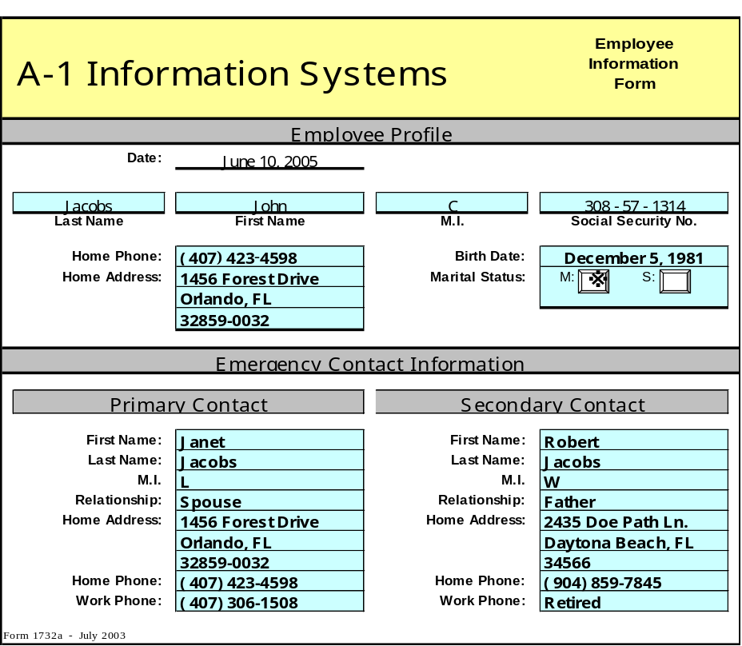

解答：

第14章 面向对象建模
思考题
- 在需求获取阶段，需求工程师收集了大量的样本，包括文档、表格和报告，解释这些样本对面向对象建模有哪些用处。
解答：
- 评价下面一句话：面向对象是个好东西，但是只有专家开发者才能用好它。
解答：
- 比较包括CRC策略在内的各种对象与类的发现方法，说明各种的优缺点和适用场景。
解答：
- 一直以来，开发者认为面向对象方法在两个方面有着自己的优势：（1）对象的思想符合人们认识现实世界的思路；（2）顺利的实现了从分析向设计的平滑过渡。请你对此进行评价。
解答：
- 第5章提出将系统中每一个问题解决方案的边界集成起来，就可以建立系统边界。你认为这种想法对系统用例图的建立有什么启示？
解答：
案例题
- 基于以下描述开发一个领域模型。
这个例子是一个简化了的大学图书馆系统。当然，图书馆系统必须跟踪书的情况，同时还要维护关于书的标题及副本的信息。书的标题维护信息是关于名称、作者、出版商和目录号等信息。每个副本维护副本号、版本、印刷日期、ISBN、本书状态和归还日期等信息。
同时图书馆系统也要跟踪图书馆借书人的情况。由于它是一个大学图书馆，所以有几种类型的借书人，他们有各自不同的特权。这里包括教职工借书人、研究生借书人和本科生借书人等。借书人的基本信息包括姓名、地址和电话号码等。对于教职工借书人，还要包括诸如办公室地址和电话等信息。对于研究生借书人，还要包括研究项目和导师信息等。对于本科生借书人，还要包括项目和所有学分信息等。
图书馆系统也要跟踪借出书本信息。当一个借书人捧着一堆书去借书台办理借书手续时，借出这个事件就发生了。随着时间的过去，一个借书人可以多次从图书馆中借书。一次可以借出多本图书。
如果借书人想要的书已被借出，他可以预约。每个预约只针对一个借书人和一个标题。预约日期、优先权和完成日期等信息需要维护。当借书完成，系统会将这本书与借出联系起来。
解答：
- 结合题1和下面的描述，给出大学图书馆系统的用例模型。
借书人根据图书馆的信息来检索书名，同时检索这本书是否可以被借出。如果一本书的所有副本都被借出了，那么借书人可以根据书名预订这本书。当借书人把书拿到借书台的时候，管理员可以为这些书办理归还手续。管理员要跟踪新书到达的情况。
图书馆的管理者有属于自己的活动。他们要分类打出关于书的标题的表格，还要在线检查所有过期未还的书，也标出来。而且，图书馆系统还可以从另外一个大学的数据库中访问和下载借书人的信息。
解答：
- 下面是一段用例的描述，针对一个汽车保险系统中“将一辆新车加入一个已有保单中”的用例。请你为其设计系统顺序图和活动图。
- 客户打电话给保险公司，并提供他的保单号，办事员输入这个信息，系统显示基本的保单。然后办事员检查信息，以确保保险费通用及保单有效。
- 客户给出要添加的汽车的牌子、模型、年份和车辆识别代号（VIN），办事员输入这些信息系统验证这些数据是否有效。然后客户选择期望的保额类型，以及每种类型的数量，办事员输入这些信息，系统会逐一记录并根据保单限制验证所请求的数量。输入所有的保额后，系统验证保额总和，包括保单上的其他汽车。
- 最后，客户必须要确认所有的驾驶员，以及他们驾驶汽车的时间比例。如果有一个新驾驶员加入，则调用另一个用例“增加新驾驶员”。
- 整个过程最后，系统更新保单，计算新的保险费，打印新的保单说明，邮寄给保单所有人
解答：
- 请你给电梯调度系统开发一个状态图描述。
解答：
- 分析你所在学校使用的选课系统，给出它的详细和完备的面向对象分析模型描述。
解答：

第四部分 需求的文档化和验证

第15章 需求规格说明
思考题
- 什么时候建立术语表？
解答：
- 在需求获取和需求分析当中采用哪些手段可以保证最终需求集的完备性、一致性和正确性？
解答：
- 关于文档化的三种手段——非形式化、半形式化和形式化，一致以来存在着较多的争论，对此你的看法是怎样的？
解答：

第16章 需求验证
思考题
- 用于需求获取的原型与用于需求验证的原型有何异同？
解答：
- 多种需求验证的方法应该如何结合运用？
解答：
案例题
- 将第15章案例题1建立的需求规格说明文档在同学之间进行互相交换，然后采用评审开发测试用例和用户手册编制等方法进行验证。
解答：

第五部分 需求管理与工程管理

第17章 需求管理
思考题
- 如何有效的处理需求的变化是很多现代软件开发技术的主题，对此现象你有什么看法？结合本章内容，你将怎样做以控制一个需求多变的项目？
解答：

第18章 需求工程中的过程管理
思考题
- 对于软件开发而言，软件开发过程的质量决定了软件产品的质量，那么需求开发过程的质量是否能够决定解决方案和需求集的质量？请说明理由。
解答：

第19章 需求工程中的项目管理
思考题
- 需求工程中的项目管理活动在整个软件的项目管理当中处于什么位置？
解答：

